9.4. HAVÁRIE: Dračí kousnutí (2.)
Muhammar
Zdroje:
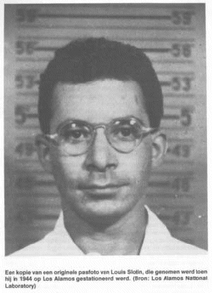
http://www.childrenofthemanhattanproject.org/FH/LA/Louis_Slotin_1.htm
http://www.hshaarlem.nl/SD/slotin.htm (dobre obrazky, text v holandstine)
http://collections.ic.gc.ca/heirloom_series/volume6/252-255.htm
http://www.csirc.net/10_Library/00_Reports/13638/la-13638.pdf (pozor: 2.8MB)
http://atom.ecn.cz/atomvek.pdf (pozor: nekolik MB, vydaly Zelene matky, cesky)

Preklad Muhammar, muhammar@hotmail.com
[Nejsem profesionalni prekladatel ani jaderny fyzik. Prosim omluvte koniny]

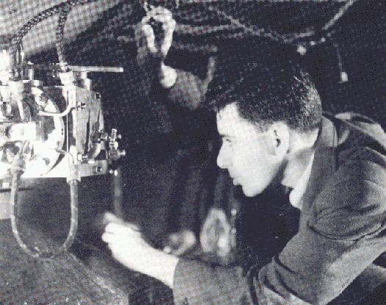

Louis P. Slotin (1910-1946) vystudoval chemii a fyziku na University of Manitoba v Kanade. Ziskal radu studijnich ocenenni a stipendium, ktere mu umoznilo pokracovat ve studiu biochemie na King’s College v Londyne. Od r. 1937 byl asistentem na University of Chicago a venoval se praci s cyklotronem, ktera po prichodu Fermiho do Chicaga nakonec vedla k Slotinove ucasti na Manhattan Projektu. Behem valky Slotin pracoval v Oak Ridge, kde se zabyval experimenty s prvnim vykonnym jadernym reaktorem, postavenym pro vyrobu plutonia. Koncem roku 1944 prijel do Los Alamos a pracoval zde se stepnym materialem.

Slotin byl schopny experimentalni fyzik: Vynikal velkou zrucnosti a rozhodnosti - a jeho nebojacnost pri praci s radiaci byla proslula. Na universite v Chicagu pred valkou Slotin se svymi kolegy postavili cyklotron vlastnima rukama, vcetne letovani obvodu osciloskopu ze zakladnich soucastek, a dokonce pokladani kabelu a betonovani zakladu v suterenu budovy. Na svem cyklotronu Slotin mimo jine take vyrabel mala mnozstvi radioizotopu uhliku a jeho spolupracovnici krmili timto znacenym uhlikem pokusna zvirata - holuby. Pro radiobiologicke pokusy se pouzivala pouze jatra pokusnych zvirat. Slotinuv cyklotronovy projekt se potykal s nedostatkem fondu na vyzkum, asistentske stipendium bylo mizive a Slotin obcas potreboval financni pomoc od svych rodicu. Jeho kolegove zrejme take nemeli moc penez, ale Slotin byl jediny z cele skupiny, ktery ty radioaktivni holuby jedl. Obcas to v praci nabizel ostatnim.

Slotin rad sokoval sve kolegy. Pri jednom experimentu na grafitovem reaktoru v Oak Ridge v bylo zapotrebi provest zmenu usporadani experimentu. Jenze cele experimentalni zarizeni bylo ponoreno v nadrzi s vodou pod reaktorem; voda slouzila jako moderator zpomalujici neutrony - vyrabene v reaktoru a pouzivane k ozarovani materialu. Preruseni experimentu melo trvat nejmene cely vikend - naplanovana byla odstavka reaktoru a vypumpovani nadrze. V pondeli se Slotinuv sef ke sve hruze dozvedel, ze Slotin uz ten experiment predelal – s reaktorem za chodu. Slotin se ponoril do nadrze a experiment bleskove upravil pod hladinou - zpocital si totiz, ze nejvice radiace z reaktoru pochazi z gama zareni a dostatecne tlusta vrstva vody gama odstini. A kdyz se trochu snizi vykon reaktoru, vysledny neutronovy tok v ozarovaci nadrzi pod reaktorem nebude az tak silny, takze tam bude mozne pod hladinou ”chvilku vydrzet”.

V Los Alamos se Slotin stal jednim z nejdulezitejsich lidi v ”Critical Assembly Group”, skupine, ktera se zabyvala experimentalnim zkoumanim usporadani stepneho materialu uvnitr jaderne bomby. Pokusy byly velmi nebezpecne: Experimenty se stepnym materialem se casto umyslne privedly az na samotny okraj rozjezdu lavinovite retezove reakce. Temto experimentum se rikalo ”lehtani draka pod ocasem”, protoze tam nebyla zadna tolerance vuci omylu. Budovu Omega, kde se tyto prace provadely, postavili daleko od Los Alamos, uvnitr kanyonu a oddelenou od mesta nekolika kanyony a nahornimi plosinami.

Jednim z experimentu v budove Omega bylo zpousteni kusu U235 (v podobe hydridu uranu) skrz vetsi, subkriticky kus z tehoz materialu. Dosahlo se tak kratkodobeho prekroceni kritickeho mnozstvi – a merila se radiace vznikla stepenim. Jeste nebezpecnejsim experimentem bylo studium odrazu neutronu od materialu obklopujicich plutonium v tesne podkritickem stavu. Odraz neutronu snizuje mnozstvi stepneho materialu potrebne k retezove reakci a k dosazeni superkritickeho stavu muze dojit nenadale.

”Lehtani draka pod ocasem” byl druh prace, ktery Slotina bavil. V Los Alamos si Slotin vyslouzil povest bravurniho experimentatora, od nehoz se ostatni chodili ucit techniku zachazeni se stepnym materialem. Experimenty v budove Omega se delaly bez dalkoveho ovladani - za valky nebylo v Los Alamos dost casu na bezpecnost a dalkove manipulatory byly tehdy naprostou novinkou. Slotin navic trval na tom, ze manualne delane experimenty jsou mnohem snadneji ovladatelne a tudiz predstavuji mensi riziko. Slotin vlastnorucne provedl stovky kritickych experimentu, sestavil vnitrek prvni atomove bomby Trinity odpalene v Alamogordo v Novem Mexiku a podilel se na stavbe soucasti vnitrku bomby svrzene na Nagasaki.

OBR: Slotin montuje prvni atomovou bombu Trinity
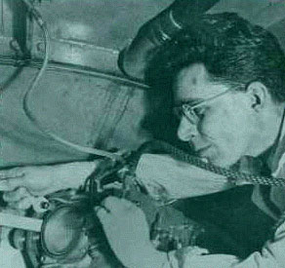

Slotin si zakladal na sve reputaci nejsikovnejsiho cloveka, ktery umi davat bombu dohromady. Suvenyrem, na nejz byl dost hrdy, byla podepsana stvrzenka z Trinity - na predani prvni atomove bomby, jejiz vnitrek vlastnorucne smontoval. Na jare 1946 se Slotin zucastnil nuklearnich testu ”Operation Crossroads” na atolu Bikini a tesil se na ne. Ale vratil se unaveny a znechuceny, s rozhodnutim odejit z prace na bombe - tak jako to ve stejne dobe ucinila vetsina fyziku. Navic Slotin pochazel z ortodoxni zidovske rodiny a jeho rodice se vydesili, kdyz zjistili, na cem jejich syn pracuje. (Ale byli na nej vzdy velmi hrdi: Luis, jejich nejstarsi syn, z rodiny emigrantu, byl ucenec). Do Los Alamos se Slotin vratil jen na par kratkou dobu - aby sepsal zaverecne zpravy a zaucil sve nasledovniky.

Prvni vazna nehoda v budove Omega zpusobila smrt studenta Harry K. Daghliana. Daghlian 21. srpna 1945 vyvolal rozjezd stepne reakce v kouli plutonia nachazejici se v tesne podkritickem stavu, kdyz ji obklopil materialem odrazejicim neutrony. Daghlian zemrel hroznym spusobem 24 dni pozdeji. Slotin svemu priteli delal spolecnost v nemocnici a videl nasledky neodvratneho postupu nemoci z ozareni (O teto nehode pojednava predchozi dil, Draci kousnuti (1): http://pes.internet.cz/veda/clanky/29182_0_0_0.html)

Po Daghlianove smrti Enrico Fermi varoval Slotina: ”Pokud si budes takhle zahravat, do roka bude po tobe!”

Havarie

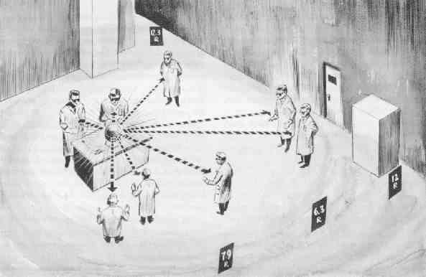

Utery 21. kvetna - po konferenci, ktera se konala v blizkosti budovy Omega - Luis Slotin vzal ostatni sefy z Los Alamos na exkursi laboratori. Navstevnici si prohlidli laboratore a zase odesli, jen Alan Graves – nastupce, ktery mel po Slotinovi prevzit jeho skupinu - rekl, ze jeste nikdy nevidel kriticky experiment. ”To je jednoduche, to ti klidne predvedu”, rekl Slotin. S. A. Kline, student fyziky, se chtel take podivat. Ve stejne dobe ve specialni tlusostenne, stinene laboratori v budove Omega, pracovalo dalsich pet fyziku. Vsichni se zajmem pozorovali, jak se Slotin chysta predvest typicky pokus ”Lehtani draka pod ocasem”. V experimentu jde o to demonstrovat, ze odraz neutronu zvysuje kriticnost systemu. Stepny material se postupne prikryva materialem, ktery slouzi jako reflektor – v tomto pripade berylium – az do okamziku, kdy dojde k nahlemu vzrustu radiace, ktera oznacuje blizkost kritickeho stavu. System se privede az na samotnou hranici rozjezdu lavinovite stepne reakce, ale nenecha se prekrocit kritickou mez.

Experimentalni usporadani bylo jednoduche: Mala koule z plutonia o hmotnosti 6.2kg byla zpulky zapustena v podstavci z berylia. Vzhledem k vysoke hustote plutonia je takove mnozstvi stepneho materialu v kompaktnim stavu velke asi jako tenisovy micek. Za soucaneho ozarovani slabym zdrojem neutronu se na odkrytou horni pulku plutonioveho micku zvolna zpousti poklop z berylia - ve tvaru dute polokoule. Mnozstvi plutonia a tloustka berylia byly zvoleny tak, aby doslo k prekroceni kritickeho stavu v okamziku, kdyby poklop temer dosednul na plutoniovou kouli zapustenou v beryliovem podstavci – tomu se zabranilo ponechanim volne sterbiny mezi beryliovym podstavcem a poklopem. Velikosti sterbiny urcovala vzdalenost systemu od kritickeho stavu. Na experiment byla pouzita stejne koule plutonia, s niz mel nehodu Daghlian.

[Fotografie znazornujici rekonstrukci experimentu pred havarii je zde,
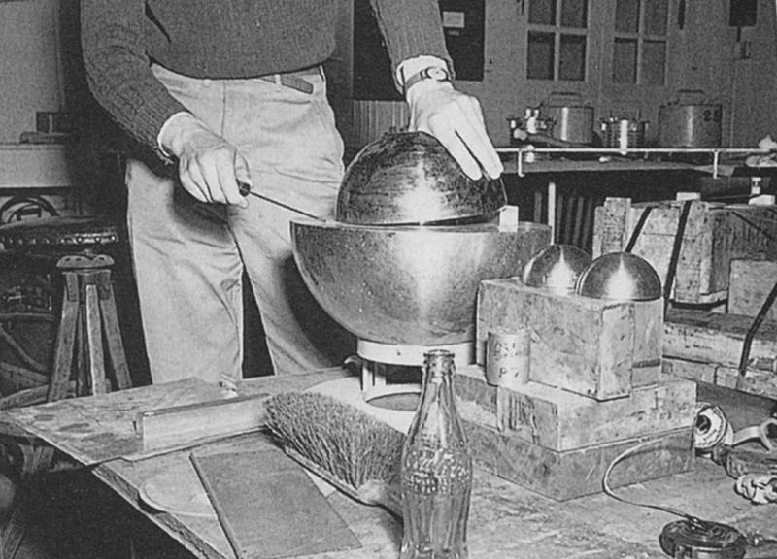

Slotin tento experiment mohl provadet bezpecneji, pokud by poklop upevnil ve stojanu a podstavec s plutoniem by opatrne priblizoval zvedakem. Slotin vsak preferoval jednodussi reseni – podstavec stal na stole, Slotin drzel poklop v ruce – palec zasunuty v otvoru v horni casti poklopu - opiral beryliovy poklop hranou o podstavec a opatrne ze strany priklapel: Jedna strana poklopu se svou hranou dotykala podstavce a druha byla volna a smerovala mirne vzhuru. O nebezpecnosti takoveho postupu se vedelo – proto byly vyvinuty jednoduche staveci zarazky s nastavitelnou tloustkou, ktere se davaly mezi podstavc a poklop a zabranovaly kompletnimu prilehnuti poklopu. Slotin vsak daval prednost ”rucnimu” reseni: zarazky odstranil a ve sterbine mezi poklopem a podstavcem drzel zastrceny konec sroubovaku.

Alvin Graves se zaujetim pozoroval, jak Slotin opatrnym pootacenim ploche hrany vsunuteho roubovaku zvolna zmensuje sterbinu mezi nyni priklopenym poklopem a podstavcem - kazda zmena pozice se projevila odpovidajicim zesilenim intenzity tikani Geigeru (detektor radiace). Alvin Graves se jeste naklonil bliz, aby na to lepe videl. Slotin tento experiment v minulosti jiz provedl mnohokrat a byl si s sebou jisty. Pomalym otacenim sroubovaku menil velikost sterbiny, poslouchal tikani Geigeru a zaroven podaval vyklad sedmi lidem ve svem okoli – mnohem vetsi publikum, nez obvykle mival pri experimentech. Beryliovy poklop se mu nahle smeknul z hrany sroubovaku a zaklapnul se - a plutonium bylo kompletne obklopene reflektorem. Vzplalo oslnive modrobile svetlo a vlna horkeho vzduchu se prevalila mistnosti. Slotin, ktery stal nejbliz, ve stejnou chvili ucitil pachut na jazyku a bolest v ruce drzici beryliovy poklop.

Slotin mel pravou ruku na experimentu a zareagoval okamzite – vrhnul se smerem k podstavci, odtrhnul horni cast reflektoru a odhodil ho na podlahu; svetlo zhaslo. Bylo 3:20 odpoledne. Slotin jen tise poznamenal: ”That does it” - ”A je to.”

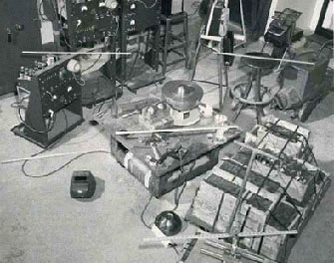

Fotografie po nehode: Beryliovy podstavec s castecne zapustenou kouli z plutonia je na stole uprostred zaberu, odhozeny poklop je na podlaze na dolnim okraji snimku uprostred, vedle hromady cihel z karbidu.

Cerveny graf zapisovany rucickou pristroje, ktery meril hladinu neutronu, byl na maximu – mimo okraj papiru - a Geigery dal zlovestne tikaly: prudky puls neuronu indukoval radioaktivitu v kovovych predmetech v mistnosti. Ucastnici nehody uhaneli k vychodu z budovy. Privolali strazneho aby jim odemknul branu. Zaznel evakuacni signal a ucastnici experimentu i ostatni lide z budovy se rozprchli ven na silnici a za hlineny val, nekteri vybehli na nedaleky kopec s vrcholem asi 1000 stop nad urovni terenu. Slotin neutikal - nejprve se venku potykal se zachvatem zvraceni, pak vysel z budovy aby oznamil kolegum, ze se muzou vratit - radiace klesa na prijatelnou hodnotu. Tise se vydali zpet k budove. Jedina vec, o ktere se bavili, byla - kdo toho schytal nejvic, a kolik. V laboratori provedli rekonstrukci a nakreslili planek, aby bylo mozne urcit miru ozareni. Plutoniova koule prezila nehodu bez poskozeni.

Luis Slotin obdrzel zhruba 2100 rem - mnohem vic nez je smrtelna davka ozareni. Alvin Graves, ktery stal pobliz, dostal 360 rem, temer smrtelnou davku. Expozice ostatnich lidi byla 250, 160, 110, 47 a 37 rem. Cestou do nemocnice Slotin rekl Gravesovi: ”Promin, ze jsem te dostal do takoveho prusvihu. Moje sance je mensi nez padesat procet; doufam, ze ty jsi na tom lip.”

Tak jako v pripade Daghliana, analyza izotopoveho slozeni kovovych predmetu (hodinky, mince, klice) obeti umoznila vypocitat davku ozareni. ”To prece neni mozne, pocitejte to znova!”, rozcilene volal sef na W. Langhama, zabyvajiciho se analyzou nehody, kdy se dozvedel, ze mu vyslo pres dva tisice rem. Slotin ale vysledkem nebyl prekvapen. Poznamenal, ze se mu na jazyku dela bolak – v okoli zlateho zubu. A ze jestli je i naindukovana radioaktivita zlata v zubech takhle silna, tok neutronu pri nehode musel byl hodne vysoky.

Zatimco sestra drzela sluchatko, Luis telefonoval z nemocnice rodicum: Rekl jim, ze mel nehodu a ze asi bude nejakou dobu v nemocnici. A protoze nemuze zajet na navstevu domu, jak slibil, nechteli by treba prijet za nim? Jeho rodice prileteli z Kanady letadlem, ktere pro ne poslal general Groves, sef jadeneho projektu. Meli moznost se svym synem nim videt driv, nez se projevily nejhorsi nasledky nemoci z ozareni.

Luis Slotin zemrel devet dni po nehode - podobnym zpusobem jako Daghlian, ale rychleji; jeho davka ozareni byla ctyrikrat vyssi. Mel nejlepsi dostupnou peci, prihlasilo se mnoho darcu krve pro transfuze. Slotin utrpel typicke priznaky tezke nemoci z ozareni. Prudce bolestivy otok rukou spojeny s rozsahlymi puchyri nasledovala snet. Kuze na ostatnich castech tela byla zrudla a citliva. Po prechodnem zlepseni – prekonani zachvatu nevolnosti – se dostavil prujem, tezke poskozeni ledvin, paralyza zaludku a strev a nakonec poruchy vsech ostatnich zivotnich funkci. Jeho krevni obraz byl natolik spatny (postupujici leuko+trombocytopenie), ze sestra odebirajici krevni vzorky se jen s obtizemi dokazala ovladnout, kdyz se ji Slotin vyptaval na vysledky rozboru. Sedmy den po nehode se dostavilo blouzneni a potom koma.

Luis Slotin zemrel v bezvedomi, s rodici u luzka. Byl to stejny nemocnicni pokoj, v nemz o osum mesicu drive zemrel Harry Daghlian. Rodice souhlasili s provedenim pitvy, prestoze to odporovalo jejich nabozenske tradici - Slotinuv otec konstatoval: ”Asi me pribuzni budou kritizovat, ale Luis byl vedec cely svuj zivot a ted, kdyz mu to neublizi, nebudu branit aby prispel k vede.

Alvin Graves a Samuel Allan Kline prezili davky radiace, ktere se v te dobe povazovaly za smrtelne - ale dlouho se potykali s tezkymi nasledky ozareni. Graves zemrel v r.1965 na infarkt. Kline zil az do r. 2001. (Kline se po rekonvalescenci nevratil ke studiu fyziky. Presel na prava a stal se z nej uspesny patentovy pravnik).
Tri z peti dalsich osob vsak zemrely behem let na leukemii.

Po teto nehode byly zastaveny vsechny kriticke experimenty az do doby, nez byly instalovany dalkove ovladane manipulatory. Vedeni Los Alamos vydalo prohlaseni, ktere Slotinovi precetli v nemocnici: ”Rychly zasah Dr. Slotina, pri nemz nasadil svuj zivot, zabranil vzniku situace, jejimz nasledkem by byla smrt jeho sedmi kolegu a poskozeni zdravi mnoha dalsich lidi v okoli.”
Snad na to myslel, nez prisla tma.

